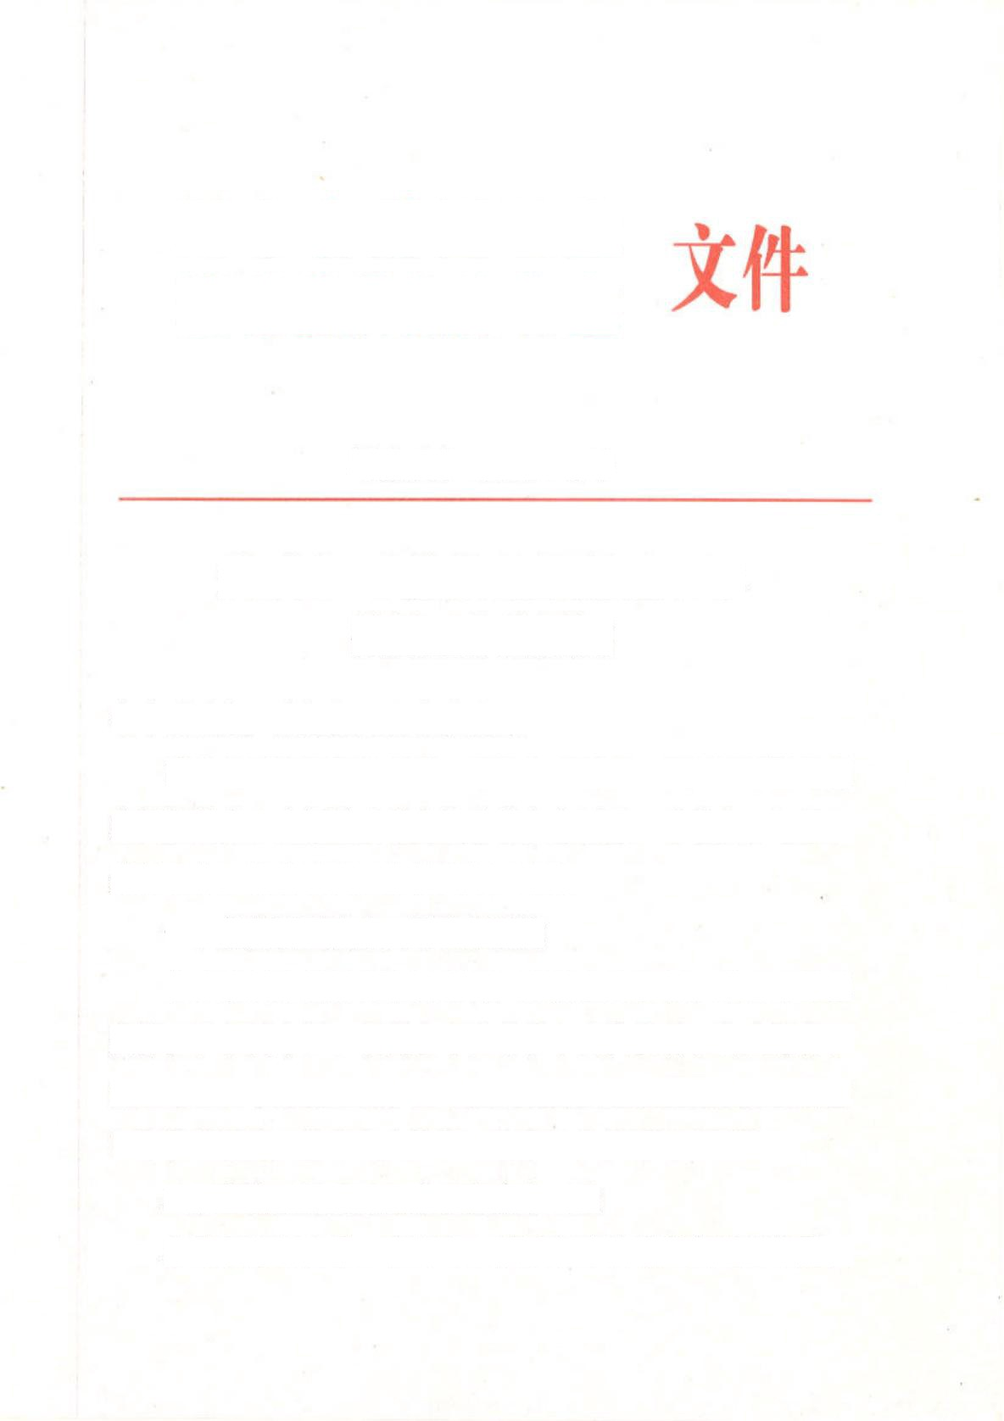

辽宁省爱国卫生
运动委员会办公室

辽爱卫办（2020）3号

关于进一步规范生活源废弃口罩
处置工作的通知

各市爱卫办，沈抚新区社会事业局：
随着居民防护意识增强，出行人员增多，废弃口罩传播疾病风险增大。为规范当前疫情防控中生活源口罩收集、运输、处置工作，现就有关工作提出如下要求：
一、规范设置废弃口罩收集设施
各市爱卫办要协调相关部门，落实主体责任，结合本地区实际，在居民小区、机关企事业单位、公共机构、公共场所、商业集中区等重点区域，空气流通良好处设置密闭良好的废弃口罩收集设施，指定专人管理。废弃口罩做到日产日清。
二、宣传引导居民正确丢弃废弃口罩
各地要组织力量，在街道、社区和公共场所的醒目位置，

设置明显的废弃口罩收集指示牌，利用多种形式宣传生活源废
弃口罩的收集要求。
三、规范城区收集、运输和处置
督促协调相关部门尽快组织制定物业小区、非物业小区、企事业单位、公共机构、公共场所及商业集中区等重点区域规范收运处置生活源废弃口罩作业防护措施，明确处置流程，做到日收集、日处理、不得积存，做好台账记录。
四、指导做好消毒和防护工作
本着“谁设置、谁消毒”的原则，各地区要根据管理责任，组织好街道、环卫和物业等部门，做好生活源废弃口罩收集设施和垃圾站的消毒工作。
生活源废弃口罩运输设施要密闭，每日进行消毒。中转运
输车辆在中转运输后要及时进行消毒。
从事生活源废弃口罩收集、转运、处理的一线工作人员、物业保洁人员及垃圾处理场现场工作人员要按照防护工作要求，做好自身防护。
医疗机构内非医务人员、留观人员、疑似病例等重点人群
使用过的废弃口罩收集、转运要在专业人员指导下，按照医疗
废弃物管理相关规定进行处置。

辽宁省爱国卫生运动委员会办公室
2020年2月1日

